Berufsfachschule Basel
Search results for "Englische Filme"

 | Author / Title | Place, Editor, Year | Medientyp | Call number / Availability
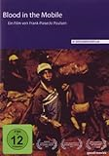 | Poulsen, Frank Piasecki 1975-  Blood in the Mobile | O.O. : Neue Visionen Medien, 2011 | DVD-Sachfilm | 330.16  available

